源自沙漠景致的靈感：ZENITH推出首款DEFY EXTREME腕錶限量版，
隨附KOUROSH KEYNEJAD一系列攝影作品

2021年10月20日，巴黎：ZENITH與著名自然攝影師Kourosh Keynejad攜手合作，為時下最為堅固耐用的計時腕錶推出首款特別版作品——DEFY Extreme Desert腕錶。Kourosh透過雙眼和鏡頭呈現荒漠環境的原始粗獷美感，聯同Zenith呈獻啟發自野外元素的腕錶，並展出之前從未對外公開的原創攝影作品。攝影作品將透過巡展的方式展覽並發售，第一站為巴黎FIAC國際當代藝術博覽會，隨後將於今年年底前陸續在杜拜和東京舉辦展覽。

Zenith突破界限，探索未知之境，推出DEFY Extreme腕錶錶首款特別版作品，在融匯精密製錶工藝的同時，亦是一件可佩戴的藝術傑作。從荒涼空曠的沙漠景致中獲得啟發，DEFY Extreme Desert腕錶以更具藝術氣息的方式重新演繹整體統一的1/100秒計時腕錶，首次創作出從極端環境汲取靈感的DEFY EXTREME系列錶款。Defy Extreme Desert腕錶配備鈦金屬錶殼，以前所未有的獨特方式喚起對綿延沙海的暢想。保護按鈕和十二邊形錶圈的零件採用鷹眼石雕琢而成，這種藍灰色不透明單晶石英寶石以數百年來翱翔長空、時刻陪伴沙漠遊牧民族的猛禽為名，也是堅定決心與恆久耐力的象徵。鷹眼石經拋光後，會呈現出徐徐流動的變彩琉光，一如在炎熱荒漠中出現的綠洲幻影。而將洋溢異國情調的寶石手工加工成複雜錶殼結構不可分割的零件，無疑是超越之前所有腕錶製作工藝的一項大膽嘗試。由於每顆寶石各盡不同，在色彩和紋理構造方面也會出現細微差異，因此這50枚DEFY Extreme Desert腕錶的每一枚皆是獨一珍品。

透過DEFY Extreme Desert腕錶的鏤空錶盤，可以欣賞位於錶盤下方El Primero 21型機芯的內部結構。機芯上方設有染色藍寶石水晶玻璃，令覆蓋其上的計時盤和動力儲存顯示呈現出溫暖的米棕色調，與米色螢光時標和指針，以及相襯色調的鑲貼計時盤互相呼應。這款概念腕錶搭配一條耐用的黑色Velcro魔術貼錶帶和一條米色橡膠錶帶，可借助錶背的錶帶快速更換系統輕鬆地與鈦金屬錶鏈互換。

Kourosh Keynejad介紹DEFY Extreme Desert腕錶版時表示：「DEFY Extreme Desert腕錶巧妙地捕捉乾涸高原與綿延沙丘的雄偉壯觀，充滿引人入勝的美感。」

這位居於美國加州的英籍攝影師多年來孤身踏遍全球，並前往環境最為險峻極端、距離最為遼遠的地點，以令人屏息的照片，揭示不為人知的曠野之美。而此次是這位藝術家首次與品牌攜手合作，他認同Zenith對於環境保護、可持續發展和多元化的綠色理念，雙方一見如故且一拍即合。一如Zenith糅合傳統與創新，鑄造製錶業的未來，Kourosh巧妙玩味光影與色彩變化，創作出觸動人心的作品，並引起大眾對其作品的主題和的共鳴。

Kourosh Keynejad分享與Zenith的合作時說道：「在我的創作領域，唯一永恆不變的是太陽。我們運用太陽控制日子，觀察陽光如何渲染我們的世界。各種要素和天氣是不可預測的，但太陽照樣會升起。日出日落皆遵循規律，從不延遲。當Zenith聯繫我並表達合作意願時，我認為這是千載難逢的機會。精準掌控時間與光線是創作出色攝影作品的關鍵。憑藉Zenith腕錶的卓越設計與無可挑剔的工程技術，令我有效捕捉時間。」

Zenith行政總裁Julien Tornare說道：「我留意Kourosh的作品已有一段時間，他總是能令我感到震撼，引領我們領略不為人知的遼遠境地，向我們展示之前從未被真正了解，或被忽略的大自然的另一面。而令人振奮的是，Kourosh追逐自己夢想的同時，還讓我們意識到所有人都必須面對環保問題和挑戰。」

為配合DEFY Extreme Desert腕錶隆重推出，Kourosh從這款引人入勝的計時腕錶汲取靈感，以鏡頭為Zenith捕捉一系列獨家專享照片，見證這位藝術家與品牌的首個攝影合作項目。此攝影作品共有九張照片，以三聯畫的方式呈現，分別以「Wind Carved Canyons」（風蝕峽谷）、「Deserted Dunes」（荒漠之丘）、「Starry Nights」（璀璨星空）為主題，在位於北美的四大沙漠：大盆地沙漠、莫哈韋沙漠、 索諾蘭沙漠及奇瓦瓦沙漠拍攝。在接下來的幾星期和幾個月，攝影作品將透過巡展的方式展覽，第一站為巴黎FIAC國際當代藝術博覽會，隨後將於今年年底前陸續在杜拜和東京舉辦展覽。展覽期間還將發售原版攝影照片。DEFY Extreme Desert腕錶現已在Zenith全球專門店和網上商店發售。
ZENITH：觸手分秒之真。

Zenith鼓勵每個人心懷鴻鵠之志，砥礪前行，讓夢想成真。Zenith於1865年創立，是首間具有現代意義的製錶商，自此，品牌的腕錶便陪伴有遠大夢想的傑出人物實現改寫人類歷史的壯舉，如路易•布萊里奧（Louis Blériot）歷史性地飛越英倫海峽、菲利克斯•鮑加特納（Felix Baumgartner）破紀錄地以自由降落方式完成平流層跳躍。Zenith亦彰顯女性的遠見卓識與開拓精神，並設計了可供女性分享經驗、鼓勵其他女性實現夢想的DREAMHERS平台，向女性在過去和現在取得的卓越成就致敬。

Zenith所有腕錶作品皆搭載由品牌自行開發和製造的機芯。自世界上首款自動計時機芯——El Primero機芯——於1969年面世以來，Zenith便成為計時複雜功能的翹楚，最新推出的Chronomaster系列計時精確至1/10秒，而DEFY 21系列更精確至1/100秒。自1865年以來，Zenith陪伴敢於挑戰自己並突破界限的人士，共同創造瑞士製錶業的未來。觸手分秒之真，就在當下。

DEFY EXTREME DESERT腕錶
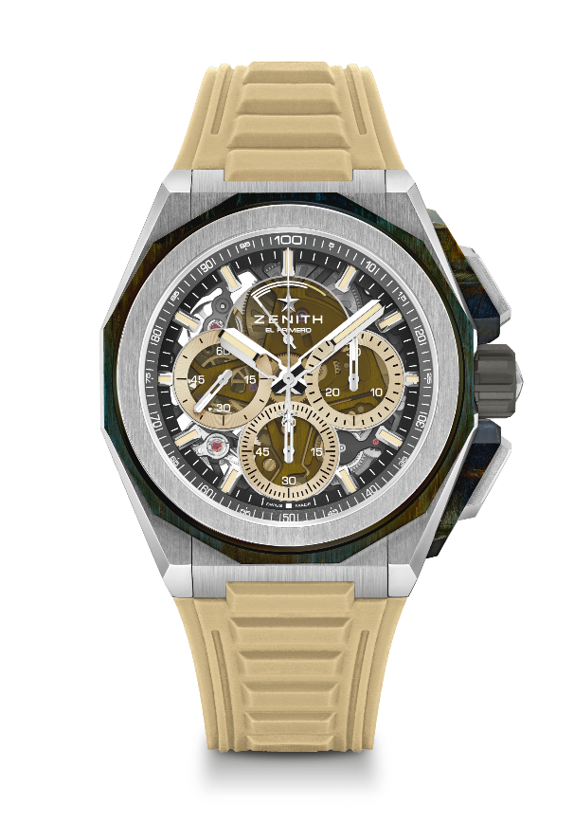
型號：95.9200.9004/77.I204

特色：按鈕保護零件和錶圈採用鷹眼石製作
更強勁大膽的設計。設計更強勁有力，更大膽矚目、1/100秒計時機芯，品牌獨家設計，計時指針每秒旋轉一圈、1組擒縱機構用於時間顯示（36,000次/小時 - 5赫茲）；1組擒縱機構用於計時（360,000次/小時 - 50赫茲）、天文臺錶認證、全新可互換錶帶系統，2條錶帶包括：1條橡膠錶帶，搭配摺疊式錶扣；1條Velcro魔術貼錶帶。藍寶石水晶玻璃錶盤，旋入式錶冠。限量發行50枚。
機芯：El Primero 9004型自動上鏈機芯
振頻：36,000次/小時（5赫茲）
動力儲存：至少50小時
功能：中置時、分顯示。小秒針位於9時位置。1/100秒計時功能：中置計時指針每秒旋轉一圈，30分鐘計時盤位於3時位置，60秒計時盤位於6時位置，計時動力儲存顯示位於12時位置。
修飾： 黑色機芯主機板 + 獨特的緞光處理黑色
擺陀
售價：21900瑞士法郎
材質：磨砂鈦金屬和鷹眼石
防水深度：200米
直徑：45毫米
厚度：15.40毫米
錶盤：染色藍寶石水晶玻璃錶盤，配三個米色計時盤
時標：鍍銠琢面覆米色SuperLuminova超級夜光物料
指針：鍍銠琢面覆米色SuperLuminova超級夜光物料
錶帶及錶扣：鈦金屬三重摺疊式錶扣，微噴砂鈦金屬錶鏈。同時隨附一條米色橡膠錶帶及一條黑色Velcro®魔術貼錶帶。

